Муниципальное автономное дошкольное образовательное учреждение детский сад №11 «Умка» г.Павлово

Консультация для воспитателей
«Создание условий для экспериментальной деятельности детей младшего дошкольного возраста»

Подготовила
воспитатель:
Шашина Л.А.

2021г.
Любой ребенок по своей природе — исследователь, а экспериментирование — один из важнейших видов детской деятельности, который играет огромную роль в развитии дошкольника.
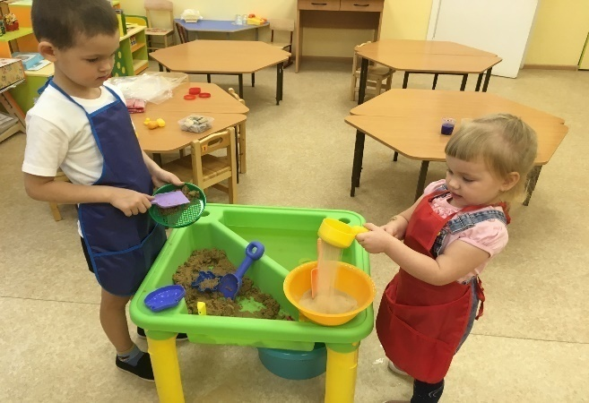
Неутолимая жажда новых впечатлений, любознательность, постоянное стремление экспериментировать, самостоятельно искать новые сведения о мире традиционно рассматриваются как важнейшие черты детского поведения. Экспериментирование пронизывает все сферы детской деятельности: прием пищи, игру, образовательные области, прогулки.

Занимаясь с детьми экспериментированием, важно воспитать у ребят познавательный интерес к объектам природы, желание и умение наблюдать, экспериментировать, понимать, что в окружающем мире все взаимосвязано.

Правила при выборе темы экспериментальной деятельности:
- тема должна быть интересна ребенку, должна увлекать его;
- тема должна быть выполнима, решение ее должно принести реальную пользу участникам исследования;
- педагог должен разрабатывать любое занятие, точно сформулировать вопросы, задачи, последовательность действий так, чтобы каждый ребенок мог действовать осмысленно;
- тема должна быть оригинальной, в ней необходим элемент неожиданности, необычности;
- тема должна быть такой, чтобы работа могла быть выполнена относительно быстро. Дети младшего возраста не способны концентрировать собственное внимание на одном объекте долговременно, поэтому следует стремиться к тому, чтобы первые исследовательские опыты не требовали длительного времени.

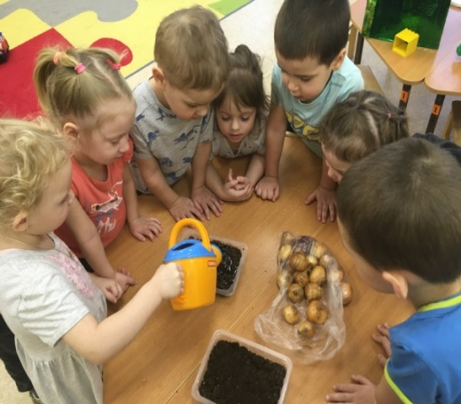
При организации и проведении исследовательской деятельности с детьми дошкольного возраста необходимо придерживаться следующих правил в данной работе.

Детское экспериментирование свободно от обязательности: мы не можем заставить ребенка, во время любого эксперимента ребенок должен захотеть этим заниматься.
Не следует строго регламентировать продолжительность опыта: как и в игре, ребенок занимается с увлечением, не следует его прерывать только потому, что время истекло.
Дети не могут работать, не разговаривая: лишение детей возможности общаться друг с другом не только затрудняет усвоение материала, но и наносит ущерб личности в целом. Потребность поделиться своими открытиями, выяснить, нет ли у других чего-либо нового и интересного, является естественной потребностью любого творческого человека независимо от возраста.
Необходимо учитывать право ребенка на ошибку: невозможно требовать, чтобы ребенок совершал только правильные действия и всегда имел только правильную точку зрения.
Соблюдение правил безопасности – это предмет особого внимания, так как дошкольники, в силу возрастных особенностей еще не могут систематически следить за своими действиями и предвидеть результаты своих поступков. Увлекаясь работой, они забывают об этом, поэтому обязанность за соблюдением правил безопасности целиком лежит на педагоге.

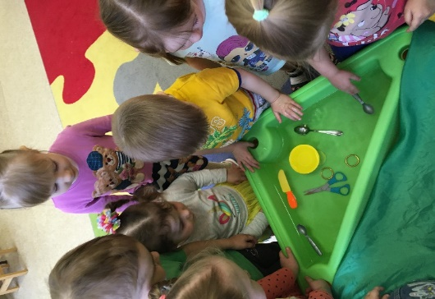
С какого возраста предполагается начинать экспериментирование в детском саду?
Со второй группы раннего возраста (2-3 года) дети начинают принимать участие в совместных с воспитателем опытнических действиях. Пока они представляют собой простейшие исследования, которые помогают малышам обследовать предметы, отмечая их цвет, величину или форму.
В младшей группе (3-4 года) познавательно-исследовательская деятельность усложняется. Совместно с педагогом, дети учатся проводить эксперименты на примере сенсорных эталонов. Благодаря опытам им становятся понятны ранее скрытые свойства изучаемых объектов.
В раннем возрасте исследовательская деятельность детей направлена на предметы живой и неживой природы через использование опытов и экспериментов. Дети с удовольствием обследуют глину и песок, познавая их свойства; плещутся в воде, открывая ее тайны; отправляют в плавание кораблики, ловят ветерок, пробуют делать пену; превращают снег в воду, а воду - в льдинки. С помощью игровых персонажей мы предлагаем детям простейшие проблемные ситуации: Утонет ли резиновый мяч? Как спрятать от лисы колечко в воде? В ходе опыта дети высказывают свои предположения о причинах наблюдаемого явления, выбирают способ решения познавательной задачи.
В младшей группе дети осваивают действия по переливанию, пересыпанию различных материалов и веществ. Знакомятся со свойствами некоторых материалов и объектов неживой природы: воды; солнечных лучей; льда; снега; стекла. Узнают об источниках света, о том, что если светить на предмет, то появится тень; о том, что разные предметы и животные издают разные звуки и др. Подвели детей к пониманию таких природных явлений, как дождь. Наблюдая сильный дождь из окна, дети видели, как стекает вода по стёклам, какие лужи остаются после дождя на дорогах. После нескольких наблюдений сделали выводы: дождь бывает разный (холодный, тёплый, моросящий, крупный, ливневый). Для показа взаимосвязи живой и неживой природы, обратили внимание, какая становиться зелень после дождя, как легко дышится. Дети убедились, что дождь – это вода. Сравнили воду из - под крана и из лужи, отметили: в луже вода грязная, а из - под крана – чистая. Если воду из - под крана вскипятить, то ее можно пить, а из лужи вода для питья не подходит.
Одно из направлений детской экспериментальной деятельности, которое мы активно используем – опыты. Знания, полученные во время проведения опытов, запоминаются надолго. Опыты проводятся, как в организованной деятельности, так и в свободной и совместной воспитателем деятельности. Дети с огромным удовольствием исследуют материалы и узнают, что: бумага рвется, мнется, не разглаживается, горит, в воде намокает и т. д. ; дерево прочное, шероховатое, в воде намокает, не тонет и т. д. ; пластмасса легкая, разноцветная, легко ломается и т. д. ; стекло бывает прозрачным и разноцветным, хрупкое, бьется, водонепроницаемо; ткань мнется и разглаживается, намокает и высыхает и т. д. ; вода прозрачная, не имеет формы, умеет переливаться, испаряться и т. д. ; воздух прозрачный, умеет двигаться сам и двигает предметы и т. д. Провели простейший опыт с водой: - «Почему осенью бывает грязно?» Сделали вывод: при соединении воды с землёй образуется грязь, поэтому после дождя на улице грязно.
Одним из важных условий реализации метода экспериментирования является правильная организация развивающей среды.
В нашей группе создан уголок, в котором находится разнообразное оборудование:
емкости различных форм и размеров, пипетки, шприцы, увеличительные стекла, трубочки, измерительные приборы, вата, пенопласт, поролон. губки и т. д.
объекты неживой и живой природы: камешки, шишки, ракушки, листья, веточки, желуди, каштаны и т. д.
различные материалы: ткань, бумага, резина, стекло, магниты и т. д.
В результате организации детского экспериментирования у детей развивается познавательная активность, проявляется интерес к поисково – исследовательской деятельности.
Расширяется кругозор, в частности обогащаются знания о живой природе, о взаимосвязях, происходящих в ней, об объектах неживой природы (воде, воздухе, солнце и т. д.) и их свойствах, о свойствах различных материалов (резине, железе, бумаге, стекле и др., о применении их человеком в своей деятельности.
Экспериментальная работа вызывает у детей интерес к исследованию природы, стимулирует их к получению новых знаний.
Таким образом, экспериментирование как специально организованная деятельность способствует становлению целостной картины мира дошкольника и основ культурного познания им окружающего мира.

